VII районная Спартакиада младших школьников, посвященная 70-летию Великой Победы
24.11.2015
27 ноября в 14:00 в ГБОУ Школа № 1231 им. В.Д. Поленова, расположенной по адресу ул. Пречистенка, д. 12/2 стр. 8, состоится VII районная Спартакиада младших школьников, посвященная 70-летию Великой Победы. Организаторы мероприятия: Управа района Хамовники и Центр обучения и воспитания «Солнечный круг».
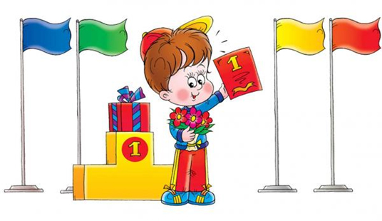

В Спартакиаде примут участие 7 команд младших школьников, которые обучаются и проживают в ЦАО. В Программе: разминки, эстафеты, подвижные игры военно-патриотической тематики, награждение команд-победителей дипломами, команд-участников - грамотами, всех детей – призами, педагогов – благодарностями и подарками. Приглашаем всех желающих стать зрителями этого мероприятия.

Адрес страницы: http://hamovniki.mos.ru/administrative-authority-shall-inform/detail/2321947.html
Управа района Хамовники города Москвы

